

INSTITUTO TECNOLÓGICO DE ESTUDIOS SUPERIORES DE ZAMORA

**INFRAESTRUCTURA DE UN ERP**

UNIDAD III:

Actividad:

Nominas

Alumnos:

Marco Alberto Chávez Fernández

Jose Carlos Esparza de Anda

Jesus Eduardo Flores Ortega

Selene Sheccid Santana Salazar

Docente:

M.I.S Roberto Suárez Zinzún

Carrera:

Ing. En Sistemas Computacionales

Semestre y Grupo:

8 “B”

Formato que tendrá el documento de Recibo Nominas

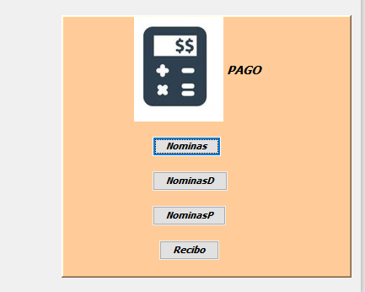

Figura 1 es el menú donde se encontrar las deducciones, percepciones , nóminas y recibos

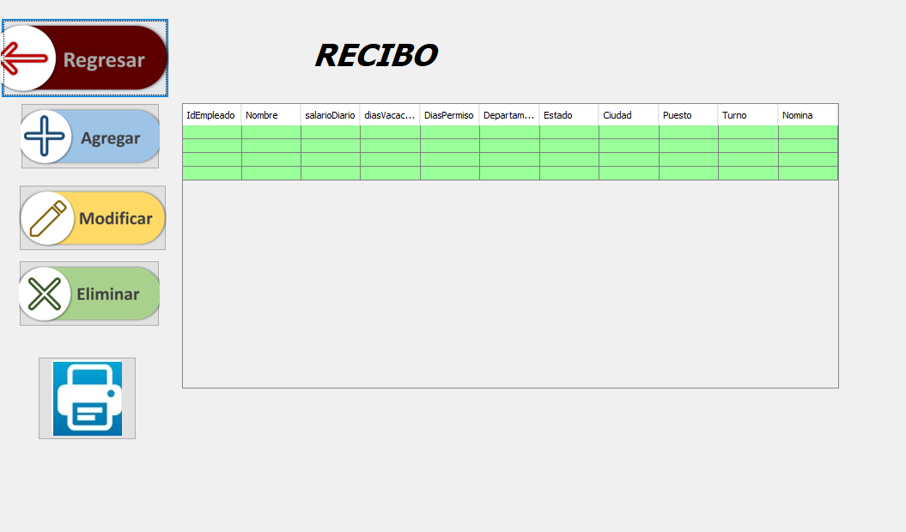

Figura 2 representará la pantalla del botón Recibo donde se agregará un recibo se modificará, eliminará y se imprimirá, la interfaz dar como resultado el recibo con los datos de las tablas empleados y nóminas.

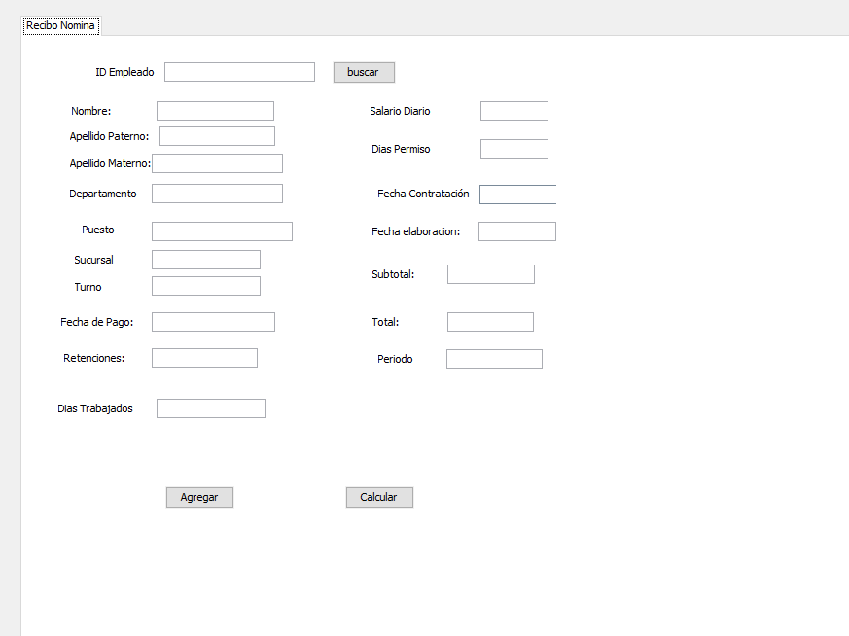

Figura 3 al momento de seleccionar el botón agregar se mostrará la interfaz de agregar recibo donde se efectuaran los cálculos de nómina de cada empleado, el operador ingresara el id del empleado y luego se validara presionando el botón buscar y el operador introducirá los datos de cada empleado y luego presionar el botón calcular el presente total neto y restara las reducciones después los agregara a la tabla dela interfaz recibo

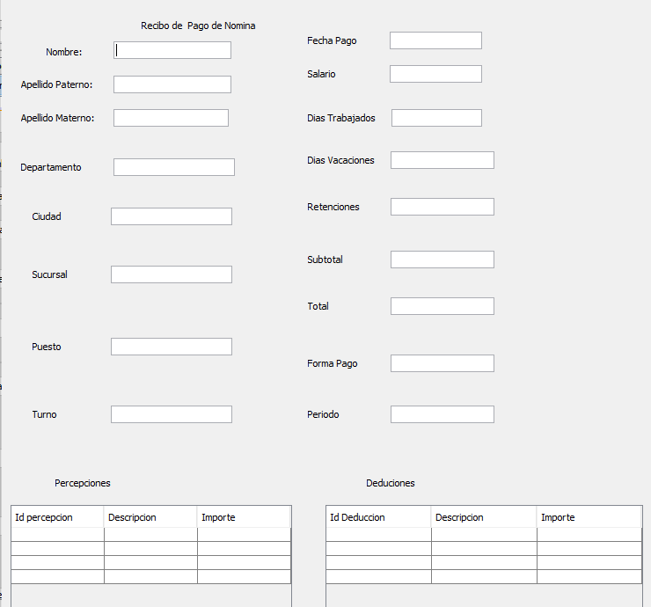

Figura 4 en el reporte que se presenta a continuación se muestra el recibo de pago de cada empleado donde muestra el total de deducciones, percepciones y el sueldo neto también se mostrara la firma demostrando su conformidad con el pago.